Examen HAVO
2007

tijdvak 1
dinsdag 22 mei
13.30 - 16.30 uur

scheikunde

Dit examen bestaat uit 39 vragen.
Voor dit examen zijn maximaal 81 punten te behalen.
Voor elk vraagnummer staat hoeveel punten met een goed antwoord behaald kunnen worden.

Geef niet meer antwoorden (redenen, voorbeelden e.d.) dan er worden gevraagd. Als er bijvoorbeeld twee redenen worden gevraagd en je geeft meer dan twee redenen, dan
worden alleen de eerste twee in de beoordeling meegeteld.

Nitraat in drinkwater

Bij intensieve veehouderij ontstaan grote hoeveelheden mest. In deze mest zit veel nitraat dat vooral in zandgronden uitspoelt naar het grondwater. Uit
grondwater wordt op verschillende plaatsen drinkwater gewonnen. Wanneer in de grond pyriet aanwezig is, kan dit er voor zorgen dat het nitraat het
grondwater niet bereikt.
Pyriet (FeS₂) is een zout dat opgebouwd is uit ijzerionen en S₂^{2–} ionen.

2p 1 Geef het aantal protonen en het aantal elektronen in een S₂^{2–} ion.
Noteer je antwoord als volgt:
aantal protonen: … aantal elektronen: …

1p 2 Welke positieve lading hebben de ijzerionen in pyriet?

Door reactie met pyriet wordt nitraat omgezet tot stikstof. Dit is een redoxreactie.
De vergelijking van de halfreactie van de omzetting van nitraat tot stikstof is hieronder weergegeven:

2 NO₃– + 6 H₂O + 10 e– → N₂ + 12 OH–

2p 3 Is dit de halfreactie van de oxidator of de halfreactie van de reductor? Geef een verklaring voor je antwoord.

De vergelijking van de halfreactie van FeS₂ is hieronder gedeeltelijk
weergegeven. In deze onvolledige vergelijking zijn alleen de coëfficiënten weggelaten.

FeS₂ + H₂O → SO₄ ^{2–} + H ⁺ + Fe ³⁺ + e–

2p 4 Neem deze onvolledige vergelijking over en maak de vergelijking kloppend door de juiste coëfficiënten in te vullen.

Volgens richtlijnen van de Europese Commissie mag drinkwater niet meer dan 50 mg nitraationen per liter bevatten.
De ADI-waarde voor nitraat is 3,7 mg NO₃– per kg lichaamsgewicht.

2p 5 Bereken hoeveel liter drinkwater met 50 mg NO₃– per liter een persoon van 67 kg per dag maximaal mag drinken zonder dat de ADI-waarde wordt
overschreden.

Om na te gaan of drinkwater voldoet aan de richtlijnen van de Europese
Commissie kan de concentratie van de NO₃– ionen worden bepaald met behulp van de reactie van NO₃– ionen met een reagens.
Voor deze bepaling is een oplossing nodig waarvan de concentratie van de
NO₃– ionen bekend is.

3p 6 Beschrijf hoe je te werk moet gaan om een oplossing te maken waarvan de concentratie van de NO₃– ionen bekend is.

Uitgaande van de oplossing met een bekende nitraatconcentratie wordt door verdunning een aantal oplossingen gemaakt. Bij de bepaling wordt steeds
dezelfde hoeveelheid van een reagensoplossing in overmaat toegevoegd aan 10,0 mL nitraatoplossing. Hierbij ontstaat een geelgekleurde oplossing.
De intensiteit van de gele kleur van de verkregen oplossing wordt gemeten met een zogenoemde colorimeter. In diagram 1 is het verband weergegeven tussen de concentratie van de nitraationen in de kleurloze nitraatoplossing en de intensiteit van de gele kleur van de oplossing die is ontstaan na menging met de reagensoplossing.

diagram 1

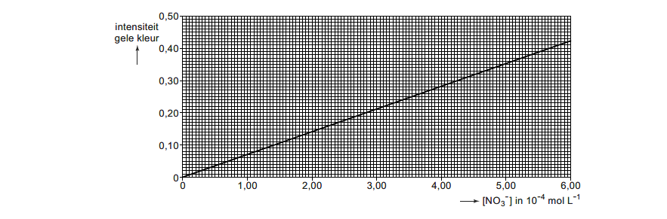
Aan 10,0 mL van het te onderzoeken drinkwater werd dezelfde hoeveelheid van de reagensoplossing toegevoegd die werd gebruikt bij de bepalingen waarmee bovenstaand diagram werd verkregen.
De intensiteit van de gele kleur van de verkregen oplossing was 0,31.
Uit deze meting is af te leiden of dit drinkwater voldoet aan de richtlijnen van de Europese Commissie.

1p 7 Bepaal met behulp van het bovenstaande diagram de concentratie (in mol L^{–1}) van de nitraationen in het onderzochte drinkwater.
2p 8 Leid af of het onderzochte drinkwater voldoet aan de richtlijnen van de Europese Commissie.

In gebieden waar het nitraatgehalte van het grondwater te hoog is, kan men
drinkwater verkrijgen dat voldoet aan de richtlijn, door dit grondwater te mengen met water met een lager nitraatgehalte.
Een waterleidingbedrijf maakt bij de bereiding van drinkwater gebruik van
grondwater met een nitraatgehalte van 92 mg per liter. Het bedrijf mengt dit grondwater met water met een nitraatgehalte van 12 mg per liter in de
volumeverhouding 1,0 : 3,0.

2p 9 Bereken het nitraatgehalte in mg per liter van het drinkwater na menging.

Propeen als grondstof

Propeen is de beginstof voor de industriële productie van veel nuttige stoffen. Zo worden uitgaande van propeen het oplosmiddel aceton, dat in nagellakremover zit, en de kunststof polypropeen geproduceerd, waarvan bierkratten zijn
gemaakt.
Hieronder is de structuurformule van propeen gegeven:
3p 10 Teken een stukje uit het midden van de structuurformule van polypropeen. In het getekende stukje moeten drie monomeereenheden zijn verwerkt.

Bij de bereiding van aceton zet men propeen eerst om tot een stof die wordt aangeduid als IPA. Daarna wordt IPA omgezet tot aceton. Hieronder zijn de structuurformules van IPA en van aceton gegeven:
2p 11 Geef de systematische naam van IPA.

Dit productieproces van aceton kan met het volgende blokschema worden weergegeven.

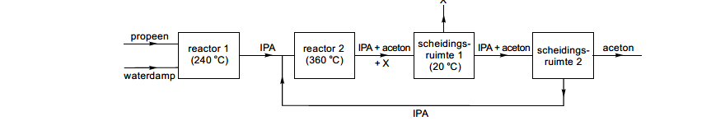
blokschema

2p 12 Is de reactie in reactor 1 een additiereactie? Geef een verklaring voor je antwoord.

In reactor 2 wordt een deel van het IPA omgezet tot aceton en stof X. In scheidingsruimte 1 wordt stof X verwijderd uit het reactiemengsel dat uit reactor 2 komt.

2p 13 Geef de formule van stof X.

Het mengsel van IPA en aceton dat uit scheidingsruimte 1 komt, wordt in scheidingsruimte 2 door destillatie gescheiden. Deze destillatie is mogelijk
doordat de kookpunten van IPA en aceton voldoende verschillen. Dit verschil
wordt voornamelijk veroorzaakt door een verschil tussen de molecuulstructuren.

3p 14 Leg uit, aan de hand van een verschil tussen de structuurformules van IPA en aceton, welke van deze stoffen het destillaat is bij de scheiding in
scheidingsruimte 2.

Fotokatalyse

tekstfragment 1 Water-kracht
Wetenschappers in Japan hebben een efficiëntere manier gevonden om
waterstof, de allerbeste “groene” brandstof, uit water te halen. Zij hebben een stof ontwikkeld die zonlicht gebruikt om water af te breken in waterstof en
zuurstof. De nieuw ontwikkelde stof werkt nog niet efficiënt genoeg om
5 commercieel interessant te zijn, maar dat kan volgens de uitvinders nog verbeterd worden. Als zij gelijk hebben, kan waterstof binnenkort net zo beschikbaar zijn als aardgas.
Het gebruik van fossiele brandstoffen heeft tot gevolg dat een aantal
ongewenste stoffen, zoals broeikasgassen en roetachtige stoffen, in het milieu
10 komen. Bovendien raken fossiele brandstoffen eens op. Het gebruik van
waterstof heeft deze nadelen niet. Bovendien kan waterstof ook gebruikt worden in brandstofcellen om elektriciteit op te wekken. Zulke brandstofcellen kunnen
elektrische voertuigen aandrijven, waarbij geen schadelijke uitlaatgassen ontstaan.
15 Helaas is het niet gemakkelijk om de waterstof los te krijgen uit het
watermolecuul. Je kunt water ontleden met elektrische stroom, maar elektrische stroom wordt voornamelijk gemaakt met conventionele elektriciteitscentrales.
Dat draagt niet bij tot een vermindering van de milieuvervuiling.
Verschillende zogenoemde fotokatalysatoren zijn in staat water tamelijk efficiënt
20 door ultraviolet licht te laten splitsen. Helaas wordt dan een groot deel van het zonlicht (het licht in het zichtbare gebied) niet benut. Fotokatalysatoren die
werken met zichtbaar licht bleken bij langer gebruik te ontleden of ze waren slecht in staat om water te splitsen.
Zhigang Zou en collega’s van het National Institute of Advanced Industrial
25 Science and Technology in Japan hebben een fotokatalysator ontwikkeld die
niet ontleedt bij intensief gebruik. Hij is niet erg efficiënt – meer dan 99% van de lichtenergie gaat verloren in plaats van dat het gebruikt wordt voor het splitsen van water – maar in verhouding tot de concurrentie is dit goed genoeg.
De fotokatalysator is gemaakt uit een mengsel van metaaloxiden. Dit mengsel
30 bestaat uit oxiden van indium, nikkel en tantaal.
De onderzoekers denken dat ze het rendement kunnen verbeteren, bijvoorbeeld door de fotokatalysator poreus te maken of te malen tot kleinere deeltjes. Ook
kan er nog wat gesleuteld worden aan de chemische samenstelling.

naar: Nature

2p 15 Noem twee argumenten die ontleend zijn aan tekstfragment 1 waarom waterstof een “groene” brandstof (regel 2) wordt genoemd.

2p 16 Geef de vergelijking van de reactie die in de regels 3 en 4 wordt beschreven.

Uit tekstfragment 1 kan worden afgeleid of de ontleding van water een endotherm of een exotherm proces is.

2p 17 Geef deze afleiding.
Formuleer je antwoord als volgt: In de tekst staat: „ . . . . . . . . . . . . . . . . . . . . . .
. . . . . . .”, dus de ontleding van water is een proces.

2p 18 Leg uit, aan de hand van de brandstof(fen) die een conventionele
elektriciteitscentrale gebruikt, waarom milieuvervuiling optreedt bij deze productie van elektriciteit (regels 17-18).

2p 19 Hoe groot is het energie-rendement van het proces dat plaatsvindt onder invloed van de fotokatalysator die door de Japanners is ontwikkeld? Geef een verklaring voor je antwoord.

De fotokatalysator is gemaakt uit een mengsel van metaaloxiden. Eén van deze oxiden is nikkeloxide (NiO).

2p 20 Geef de formule van een ander oxide waaruit de fotokatalysator is gemaakt.
Gebruik daarbij een ionlading zoals gegeven in Binas-tabel 40A.

1p 21 Waarom mag verwacht worden dat het rendement wordt verbeterd door de in regel 32 voorgestelde aanpassingen?

Kratermeer

In de krater van de vulkaan Ijen in Indonesië bevindt zich een meer. Via spleten in de bodem van het meer komt vulkaangas in het water terecht. Vulkaangas
bestaat voornamelijk uit waterdamp; verder bevat vulkaangas onder andere
zwaveldioxide. Door het oplossen van zwaveldioxide wordt het kratermeer zuur.
Bij de reactie tussen zwaveldioxide (SO₂) en het water van het kratermeer worden vast zwavel (S) en opgelost zwavelzuur gevormd.

2p 22 Geef de vergelijking van deze reactie. Maak hierbij gebruik van het gegeven dat uit drie mol SO₂ één mol S wordt gevormd.

De pH van het kratermeer van de vulkaan Ijen bedraagt 0,2.

1p 23 Geef de [H⁺] in dit kratermeer.

De bevolking in de buurt van de vulkaan leeft van het verzamelen van zwavel.
Per dag reageert 90 ton zwaveldioxide met het water van het kratermeer.

3p 24 Bereken hoeveel ton zwavel per dag wordt gevormd uit de reactie van
zwaveldioxide met het water uit het kratermeer (1,0 ton = 1,0·10³ kg). Maak
hierbij gebruik van het gegeven dat uit drie mol SO₂ één mol S wordt gevormd.

Aan de buitenkant van de vulkaan zijn grote witte gebieden te zien. De witte
kleur is afkomstig van gips. Gips ontstaat door het optreden van opeenvolgende processen. Eerst reageert calciumcarbonaat uit de bodem van het kratermeer met H⁺ ionen van het zure water. Hierdoor ontstaan grote gasbellen die aan het wateroppervlak vrij komen.

3p 25 Geef de reactievergelijking voor het ontstaan van het gas door de reactie van calciumcarbonaat met H⁺ ionen van het zure water.

Het water van het kratermeer dat rijk is aan calciumionen en sulfaationen lekt
voortdurend langzaam weg door de wand van de vulkaan. Op de buitenkant van de vulkaan ontstaat vervolgens door verdamping van het water vast gips.

2p 26 Geef de formule van gips. Maak hierbij gebruik van Binas-tabel 66A.

De concentratie zwaveldioxide in het vulkaangas is een maat voor de activiteit van de vulkaan en wordt gebruikt om vulkaanuitbarstingen te voorspellen.
Een onderzoeksgroep van de Universiteit Utrecht bepaalt regelmatig de concentratie zwaveldioxide in het vulkaangas. Daartoe vangt men wat
vulkaangas op in een buis die gedeeltelijk gevuld is met een natriumhydroxide- oplossing. Het zwaveldioxide wordt daarbij omgezet tot sulfietionen. Bij deze
omzetting ontstaat één mol SO₃^{2–} uit één mol SO₂. Vervolgens wordt in het
laboratorium de oplossing eerst geneutraliseerd. Daarna wordt de hoeveelheid
sulfietionen bepaald door een reactie met joodwater. Joodwater is een oplossing van I₂ in water. De vergelijking van deze redoxreactie is:

I₂ + SO₃^{2–} + H₂O → 2 I– + SO₄^{2–} + 2 H⁺

In een buis met natriumhydroxide-oplossing werd 0,30 dm³ vulkaangas
opgevangen. In het laboratorium werd de oplossing geneutraliseerd. Er bleek 14,75 mL 0,011 M joodwater nodig te zijn om volledig te reageren met de
sulfietionen in deze oplossing.

2p 27 Bereken hoeveel mol sulfietionen heeft gereageerd met het toegevoegde joodwater.
2p 28 Bereken hoeveel gram zwaveldioxide per dm³ opgevangen vulkaangas
aanwezig was. Maak hierbij gebruik van het gegeven dat één mol SO₃^{2–} is ontstaan uit één mol SO₂.

Verbranding van koolhydraten en vetten

Koolhydraten en vetten zijn de belangrijkste voedingsstoffen die een mens
gebruikt om in zijn energiebehoefte te voorzien. Vetten zijn esters van glycerol en vetzuren. Een voorbeeld van een vet is glyceryltrioleaat. Glyceryltrioleaat is de ester die is ontstaan uit glycerol en oliezuur:
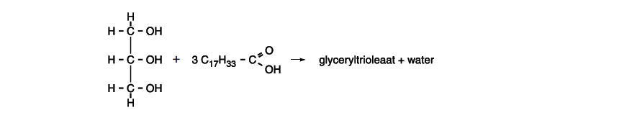

2p 29 Geef de structuurformule van glyceryltrioleaat. Geef in deze structuurformule de koolwaterstofgroepen, die in de bovenstaande vergelijking zijn weergegeven met C₁₇H₃₃, op vergelijkbare wijze weer.

Bij de verbranding van koolhydraten en vetten in het menselijk lichaam ontstaat koolstofdioxide en is zuurstof nodig. De verhouding tussen de ontstane
hoeveelheid koolstofdioxide en de benodigde hoeveelheid zuurstof wordt het respiratie-quotiënt (R_{Q}) genoemd:
De waarde van R_{Q} is voor koolhydraten anders dan voor vetten.
Wanneer men uitsluitend koolhydraten zou verbranden om in zijn
energiebehoefte te voorzien, dan is R_{Q} gelijk aan 1,0. Dit is af te leiden uit de reactievergelijking van de volledige verbranding van bijvoorbeeld glucose:

C₆H₁₂O₆ + 6 O₂ → 6 CO₂ + 6 H₂O

Voor vetten bedraagt de waarde van R_{Q} ongeveer 0,7. Uit de reactievergelijking van de volledige verbranding van glyceryltrioleaat (C₅₇H₁₀₄O₆) is af te leiden dat R_{Q} van glyceryltrioleaat gelijk is aan 0,71.

3p 30 Leid af dat R_{Q} van glyceryltrioleaat gelijk is aan 0,71.

Koolhydraten en vetten worden meestal tegelijk verbrand. R_{Q} ligt dan tussen 0,7 en 1,0. Door de waarde van R_{Q} bij een persoon te bepalen, kan men afleiden in welke verhouding koolhydraten en vetten door deze persoon zijn verbrand. Bij
deze afleiding maakt men gebruik van diagram 2.

diagram 2
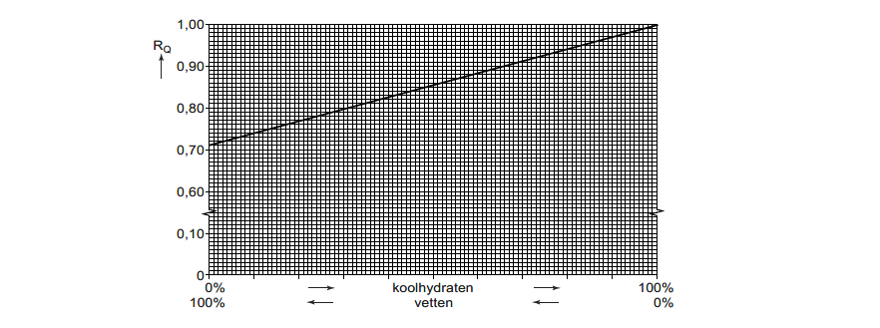
Bij een proefpersoon wordt een R_{Q} van 0,93 gemeten.

2p 31 Leid met behulp van diagram 2 af in welke verhouding koolhydraten en vetten zijn verbrand door deze proefpersoon.
Noteer je antwoord als volgt:
percentage koolhydraten : percentage vetten = … : …

Onder bepaalde omstandigheden wordt in het menselijk lichaam behalve koolhydraten en vetten een derde soort voedingsstoffen gebruikt voor de energievoorziening.

1p 32 Geef de naam van deze soort voedingsstoffen.

Onzichtbaar schrift

Een aantal indicatoren kan als onzichtbare inkt worden gebruikt. Carl heeft een onzichtbare tekst geschreven met een oplossing van thymolftaleïen (zie Binas- tabel 52A). Hij zegt: „Deze tekst kan gemakkelijk zichtbaar en weer onzichtbaar gemaakt worden met behulp van gootsteenontstopper en schoonmaakazijn”.
Gootsteenontstopper is een oplossing van voornamelijk natriumhydroxide; schoonmaakazijn is een oplossing van ethaanzuur.

3p 33 Leg uit waarom de twee genoemde oplossingen geschikt zijn om deze
onzichtbare tekst eerst zichtbaar en vervolgens weer onzichtbaar te maken. Maak gebruik van gegevens uit Binas-tabel 52A.

In de Tweede Wereldoorlog werd een oplossing van loodnitraat gebruikt als
onzichtbare inkt. De tekst werd zichtbaar gemaakt door gebruik te maken van een oplossing van natriumsulfide.

2p 34 Geef de naam en de kleur van de stof die ontstaat wanneer de tekst zichtbaar wordt.
Noteer je antwoord als volgt: naam: …
kleur: …

Koperhydroxide

Bij een elektrolyse worden soms onaantastbare elektroden gebruikt. Deze elektroden reageren niet tijdens de elektrolyse.

1p 35 Geef een voorbeeld van een stof waarvan een onaantastbare elektrode gemaakt kan zijn.

Johan voert een elektrolyse uit. Hij schenkt een natriumsulfaatoplossing in een bekerglaasje en plaatst er twee koperen elektroden in. Deze elektroden verbindt hij met een gelijkspanningsbron. Bij deze elektrolyse reageert één van de
elektroden wel.

2p 36 Maak een schematische tekening van de elektrolyse-opstelling.

Vervolgens laat hij gedurende enige tijd stroom door de opstelling gaan.
Tijdens deze elektrolyse neemt Johan het volgende waar:
- bij de negatieve elektrode ontstaan belletjes;
- bij de positieve elektrode wordt de oplossing lichtblauw;
- na ongeveer een minuut begint zich een blauw neerslag te vormen;
- de hoeveelheid neerslag wordt steeds groter;
- het bekerglas met inhoud wordt warmer;
- het neerslag begint op een gegeven moment te verkleuren naar zwart.

Nadat Johan de elektrolyse heeft gestopt, gaat de vorming van de zwarte stof nog enige tijd door.
Bij de uitgevoerde elektrolyse treedt bij de positieve elektrode de volgende halfreactie op:

Cu → Cu²⁺ + 2 e–

Het blauwe neerslag dat tijdens de elektrolyse ontstaat, is koperhydroxide,

Cu(OH)₂.

4p 37 Geef de vergelijking van de halfreactie die aan de negatieve elektrode optreedt en van de reactie waarbij het neerslag van koperhydroxide ontstaat.
lees verder ►►►
700023-1-058o
Bronvermelding
Een opsomming van de in dit examen gebruikte bronnen, zoals teksten en afbeeldingen, is te vinden in het bij dit examen behorende correctievoorschrift, dat na afloop van het examen wordt gepubliceerd.
700023-1-058o*
13
einde 
Noteer je antwoord als volgt:
halfreactie aan de negatieve elektrode: … ontstaan van koperhydroxide: …

Johan vraagt zich af wat de oorzaak is van het ontstaan van de zwarte stof. Hij vindt in een scheikundeboek dat koperhydroxide bij verwarming ontleedt tot
zwart koperoxide. Bij deze reactie ontstaat nog één andere stof.

2p 38 Geef de reactievergelijking van deze ontleding van koperhydroxide.

Johan vraagt zich ook af waardoor tijdens de elektrolyse het bekerglas met
inhoud warmer wordt. Hij veronderstelt dat bij de vorming van het neerslag van koperhydroxide warmte vrijkomt. Om dit te onderzoeken voert hij een andere
proef uit.

2p 39 Beschrijf zo’n andere proef waarmee Johan kan onderzoeken of zijn
veronderstelling juist is. Geef daarbij aan op welke manier de proef moet worden uitgevoerd en hoe uit de waarneming(en) een conclusie getrokken kan worden.

